МИНОБРНАУКИ РОССИИ
Санкт-Петербургский государственный
электротехнический университет
«ЛЭТИ» им. В.И. Ульянова (Ленина)
Кафедра МО ЭВМ

отчет
по лабораторной работе №5
по дисциплине «Сети и телекоммуникации»
Тема: Изучение механизмов трансляции сетевых адресов: NAT, Masquerade.

Студент гр. 1303 |  | Самохин К. А.
Преподаватель |  | Борисенко К.А.

Санкт-Петербург
2023

Цель работы.

Изучение механизмов преобразования сетевых адресов: NAT, Masquerade. Подробно рассмотрены некоторые сетевые возможности VirtualBox, который будет использован для создания необходимой инфраструктуры.

Задание.
1. Создать три виртуальные машины (лаб. работа № 1).
2. Настроить имена, IP-адреса для каждой из подсетей в соответствии со схемой.
3. Настроить переадресацию пакетов между сетевыми интерфейсами для машины с NAT. Запретить прямой доступ между двумя частными подсетями (необходимо для воссоздания условий, приближенных к реальным).
4. Настроить Masquerade на NAT-машине и проверить доступ к сети Интернет с других машин и отсутствие доступа друг к другу.
5. Настроить доступ к сети Интернет для одной из машин с помощью sNAT.
6. Добавить вторичный IP-адрес на NAT-машину, по которому в дальнейшем будет отвечать на внешние запросы машина, указанная в п. 5.
7. Настроить dNAT для доступа к машине из внешней сети. Проверить настройки.

Выполнение работы.
- Проведём настройку трёх виртуальных машин в соответствии со схемой на рис. 1:
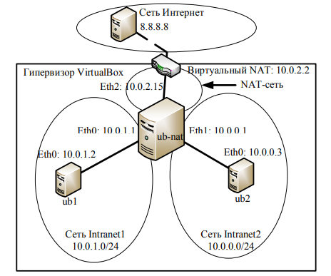
Рисунок1 – Топология построение инфраструктуры в VirtualBox.
Ниже, на рис. 2-4 представлена конфигурация сетевых интерфейсов:
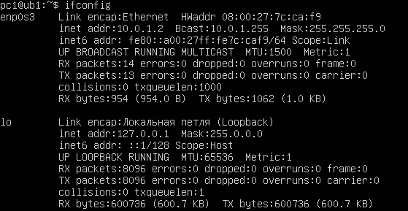
Рисунок 2 – Конфигурация машины ub1.
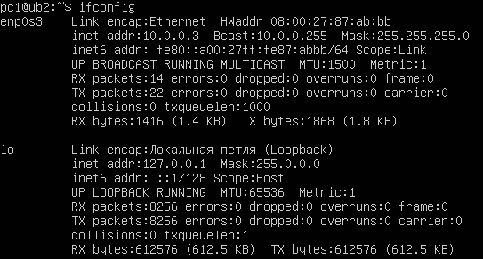
Рисунок 3 – Конфигурация машины ub2.
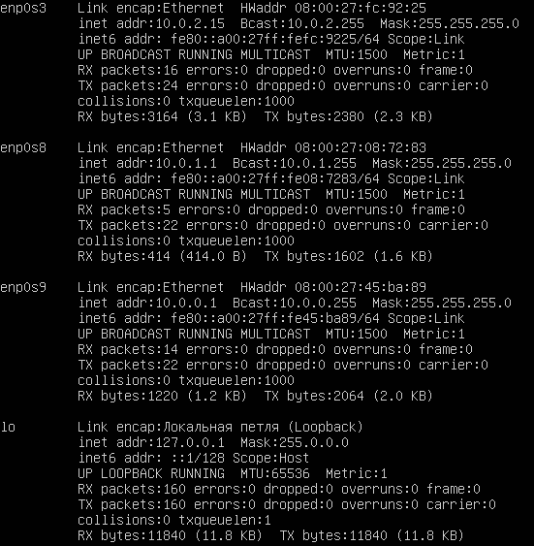
Рисунок 4 – Конфигурация машины ub-nat.

Закроем доступ для машины ub1 в соседнюю сеть при помощи команды:
sudo iptables –A OUTPUT –d 10.0.0.0/24 –j DROP
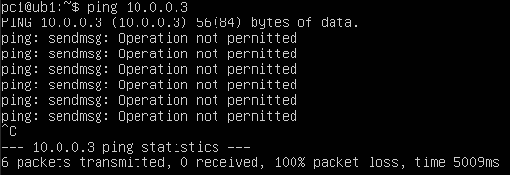
Рисунок 5 – Проверка отсутствия доступа из ub1 в ub2.
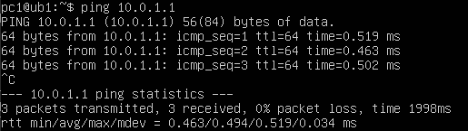
Рисунок 6 – Доступ из ub1 в ub-nat.
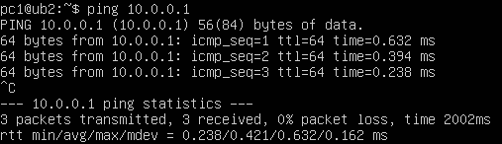
Рисунок 7 – Доступ из ub2 в ub-nat.
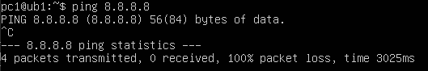
Рисунок 8 – Отсутствие доступа из ub1 в Интернет (аналогично будет и для ub2).
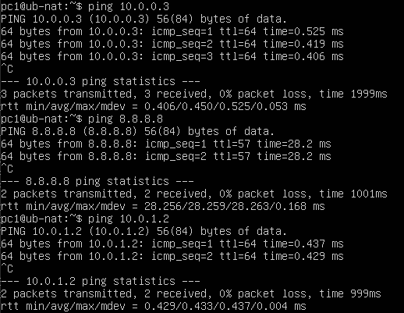
Рисунок 9 – Доступ из ub-nat в ub2, Интернет и ub1.
- Теперь настроим ub-nat при помощи Mascarade таким образом, чтобы машины ub1 и ub2 имели доступ в Интернет.
Для этого используем команду:
sudo iptables –t nat –A POSTROUTING –o enp0s9 –j MASQUERADE
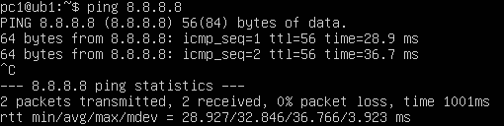
Рисунок 10 – Доступ из ub1 во внешнюю сеть.
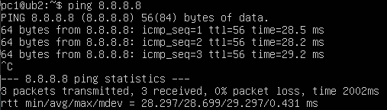
Рисунок 11 – Доступ из ub2 во внешнюю сеть.
- Чтобы настроить sNAT, нужно для начала сбросить уже существующий настройки. Сделаем это при помощи команды:
sudo iptables –t nat –F
Теперь настроим доступ ко внешней сети при помощи sNAT.
Рисунок 12 – Настройка sNAT.
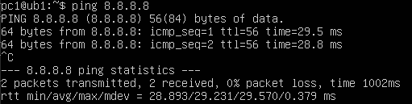
Рисунок 13 – Проверка доступа из ub1 во внешнюю сеть.
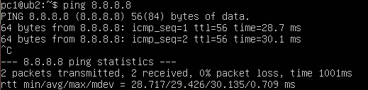
Рисунок 14 – Проверка доступа из ub2 во внешнюю сеть.
- Настроим dNAT для доступа из ub2 в ub1:
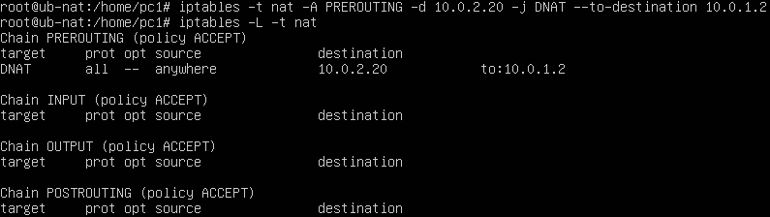
Рисунок 15 – Настройка dNAT.
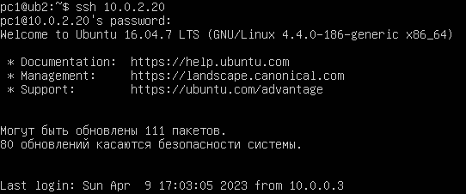
Рисунок 16 – Успешное ssh-подключение с ub2 на ub1.

Выводы.
В ходе выполнения лабораторной работы были изучены механизмы преобразования сетевых адресов: Masquerade и NAT. Подробнее рассмотрены механизмы sNAT, dNAT и Masquerade.

